Steidzams nozares paziņojums par drošību
A610 nomaiņas darbplūsma ar DBS kabatas adapteri, kas ietekmē darbplūsmas MRI ELIGIBILITY (MRI piemērotība) attēlojumu
Paziņojums klientam

2024. gada maijs
Medtronic atsauce: FA1412

ES ražotāja vienotais reģistrācijas numurs (SRN): US-MF-0000019977

Cien. veselības aprūpes speciālist!
Šīs vēstules mērķis ir informēt Jūs par problēmu, kas ir saistīta ar magnētiskās rezonanses izmeklējuma (MRI) piemērotības statusu, kas ir redzams noteiktās dziļās galvas smadzeņu stimulācijas (DBS) ārsta programmētāja (modelis A610) un DBS pacienta programmētāja (modelis A620) lietojumprogrammās. Pacientiem, kuriem ir implantēts kabatas adapteris (modelis 64001 un/vai 64002), var izmantot tikai darbplūsmas MRI ELIGIBILITY (MRI piemērotība) opciju “HEAD ONLY” (Tikai galva). Ar šo problēmu ārsta programmētājs un pacienta programmētājs var nepareizi uzrādīt darbplūsmu MRI ELIGIBILITY (MRI piemērotība) kā skenējumu “FULL BODY” (Viss ķermenis), kā redzams 1. attēlā.
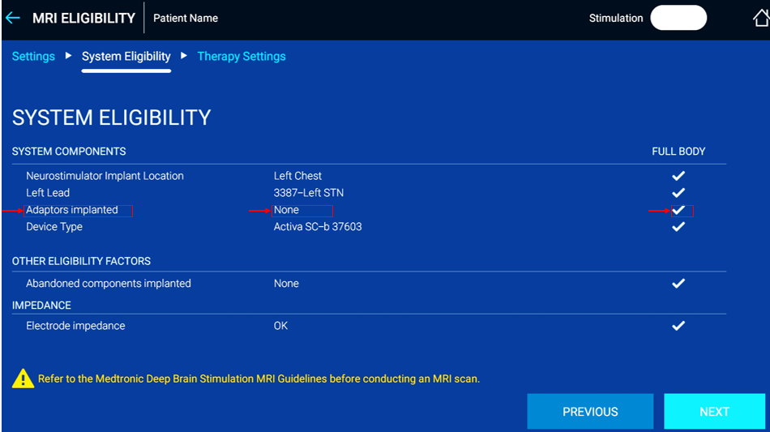
1. attēls. A610 ārsta programmētāja darbplūsma MRI ELIGIBILTY (MRI piemērotība) ar pievienotām sarkanajām anotācijām.

Šī problēma rodas tikai tad, ja, Activa™ SC (modelis 37602) implantējamo neiroloģisko stimulatoru (INS) aizstājot ar Activa™ SC (modelis 37603), Percept™ PC (modelis B35200) vai Percept™ RC (modelis B35300) un kabatas adapteri, izmanto A610 darbplūsmu “REPLACEMENT” (Nomaiņa).

Problēmas apraksts
Kopš 2020. gada janvāra ar sākotnējo A610 versijas 2.0 un jaunāku laidienu ir saņemts viens (1) ziņojums par šo problēmu, kas tika konstatēta sākotnējās programmēšanas laikā. No 2024. gada aprīļa nav saņemts neviens ziņojums par to, ka šī problēma būtu nodarījusi kaitējumu pacientam.

Šī problēma ietekmē pacientus, kuriem ir kabatas adapteris ar INS Models Activa™ SC 37603, Percept™ PC B35200 vai Percept™ RC B35300, kam iepriekš izmantoja A610 darbplūsmu ”REPLACEMENT” (Nomaiņa), lai pārsūtītu iestatījumus no modeļa 37602. Šī problēma var arī ietekmēt pacientus, kuriem pašlaik ir implantēts Activa SC™ modelis 37602 un kuriem INS nomaiņas laikā nākotnē var tikt implantēts kabatas adapteris, iestatījumus pārsūtot ar A610 darbplūsmas “REPLACEMENT” (Nomaiņa) palīdzību.

Šī problēma var radīt to, ka pacients tiek pakļauts nepareizam MRI (piemēram, skenējumam “Full Body” (Viss ķermenis), nevis “Head Only” (Tikai galva)), kas savukārt izraisa novadījuma(-u) elektroda(-u) uzkaršanu un iespējamos audu bojājumus. Pārmērīga uzkaršanas var izraisīt nopietnu vai nepārejošu traumatisku bojājumu, tostarp komu, paralīzi un nāvi.

Šī problēma rodas tikai pacientiem ar kabatas adapteri un saistībā ar iemesliem, kas attiecas uz A610 darbplūsmu “REPLACEMENT” (Nomaiņa), programmētājs neparāda kabatas adapteri darbplūsmā MRI ELIGIBILITY (MRI piemērotība). Pacientiem, kuriem programmētājs nepareizi parāda, ka nav kabatas adaptera, kabatas adaptera komponentu var pievienoto ārsta programmētāja darbplūsmā SETUP (Iestatīšana). Ar šo opcijas “Adaptor implanted” (Adapteris implantēts) statuss tiek iestatīts uz “Yes” (Jā) un tiek veikta darbplūsmas MRI ELIGIBILITY (MRI piemērotība) attēlojuma automātiska korekcija. Detalizēti norādījumi tiek sniegti tālāk. Ja programmētājs parāda kabatas adapteri, nekāda turpmākā rīcība nav nepieciešama.

Ieteicamās darbības, lai apstiprinātu vai pārskatītu darbplūsmas MRI ELIGIBILITY (MRI piemērotība) attēlojumu programmētājā
- Pārbaudiet, vai pacientam ir implantēts kabatas adapteris, pārskatiet pacienta medicīniskos ierakstus un nosakiet, vai pacientam ir implantēts kabatas adapteris ar INS modeļiem Activa™ SC 37603, Percept™ PC B35200 vai Percept™ RC B35300.
- Katram identificētajam pacientam izmantojiet A610 CP lietojumprogrammas darbplūsmu MRI ELIGIBILITY (MRI piemērotība), lai noteiktu, kāds ir opcijas “Adaptors Implanted” (Adapteri implantēti) statuss. Ņemiet vērā, ka, lai veiktu šo darbību, pacientam ir jāierodas klīnikā. 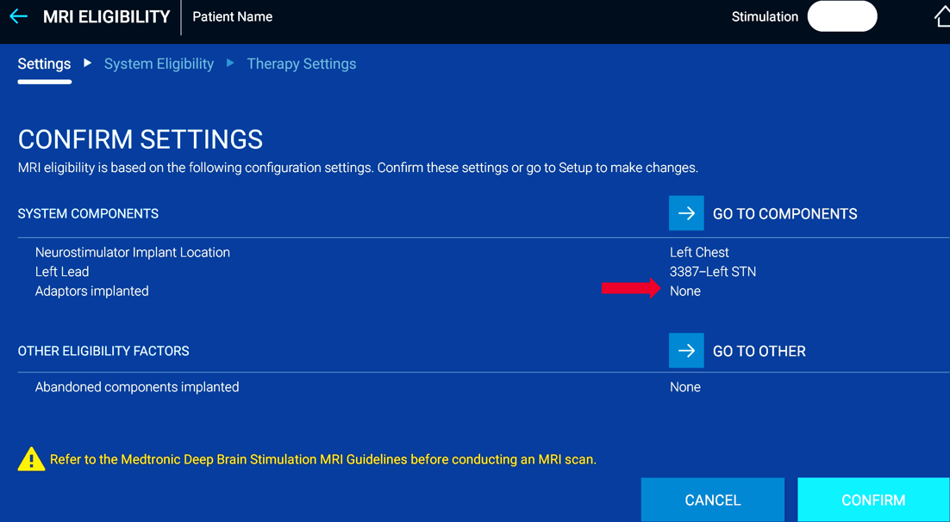
2. attēls. A610 ārsta programmētāja darbplūsma MRI ELIGIBILITY (MRI piemērotība) ar pievienotu sarkano bultiņu, kas norāda opcijas “Adaptor implanted” (Adapteri implantēti) statusu.

  - Ja statuss ir “Yes” (Jā), nekāda turpmākā rīcība nav nepieciešama. Ar šo tiek apstiprināts, ka ārsta programmētāja un pacienta programmētāja lietojumprogrammā būs redzama konkrētajam pacientam pareizā MRI piemērotība.
  - Ja statuss ir “None” (Nav) vai “?” (2. attēls), izpildiet no 3. līdz 5. darbībai, lai pārskatītu MRI piemērotības statusu programmētājā. Līdzko šīs darbības ir izpildītas, ārsta programmētāja un pacienta programmētāja lietojumprogrammā būs redzama konkrētajam pacientam pareizā MRI piemērotība.
- Iegūstiet pareizos stimulācijas iestatījumus (t. i., izmantojot sesijas pārskatu), jo tie var būt jāievada atkārtoti.
- Lai noteiktu, vai ekrānā Components (Komponenti) ir redzams kabatas adapteris, ārsta programmētājā atveriet darbplūsmu SETUP (Iestatīšana). 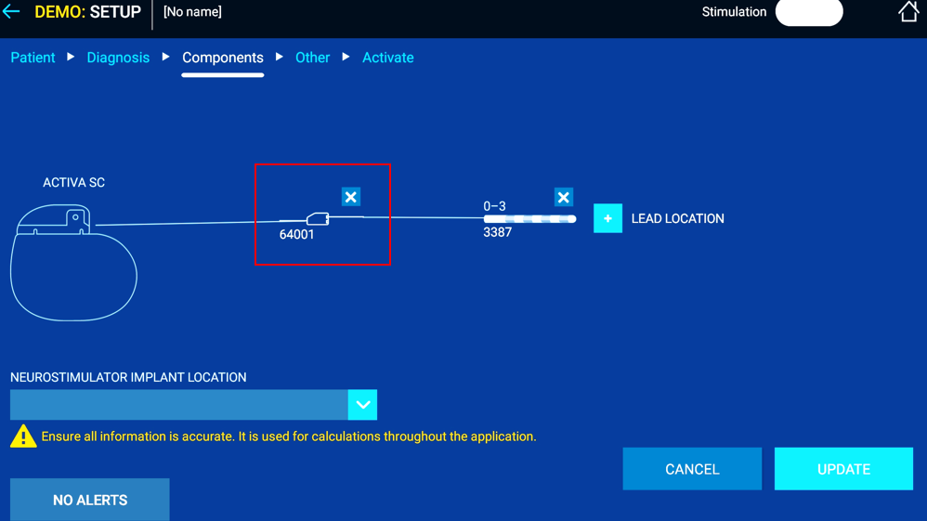
3. attēls. Activa SC ar kabatas adaptera A610 ārsta programmētāja darbplūsmas piemērs ar pievienotu sarkanu anotāciju.

  - Ja kabatas adapteris NAV redzams ekrānā Components (Komponenti), pievienojiet kabatas adapteri sistēmas pievienotajiem komponentiem. VAI
4.2. Ja kabatas adapteris ir redzams ekrānā Components (Komponenti), piemēram, kā piemērs 3. attēlā, pievienojiet kabatas adapteri un pēc tam pievienojiet kabatas adapteri atpakaļ pievienotajiem komponentiem.
5. Pārbaudiet, vai darbplūsmā MRI ELIGIBILITY (MRI piemērotība) opcijas “Adaptors implanted” (Adapteri implantēti) statuss ir “Yes” (Jā).

Pacientiem, kuriem ir Activa SC modelis 37602 un kuriem nākotnē var tikt veikta INS nomaiņa, ja nomaiņas laikā tiek izmantots kabatas adapteris, izpildiet šīs ieteicamās darbības sākotnējās iestatīšanas un programmēšanas laikā.

Veicamās darbības
- Nododiet šo paziņojumu visiem, kuriem jūsu organizācijā par to ir jāzina, un citām organizācijām, uz kurām šī darbība atstāj ietekmi.
- Saglabājiet šīs vēstules kopiju savam reģistram.

Papildinformācija
Uzņēmums Medtronic strādā pie ārsta programmētāja programmatūras atjauninājuma, lai risinātu šo problēmu, un informēs Jūs, līdzko tas būs pieejams. Medtronic ir informējis valsts kompetento iestādi par šiem pasākumiem.

Mēs atvainojamies par visām šīs problēmas radītajām neērtībām. Mēs esam apņēmušies garantēt pacientu drošību un pateicamies par tūlītēju reaģēšanu uz šo problēmu. Ja Jums ir kādi jautājumi par šo vēstuli, sazinieties ar vietējo Medtronic pārstāvi: mikus.vinters@medtronic.com

Ar cieņu
Andrius Grigosaitis, MEDTRONIC CEE East Cluster Leader

